# 尚马教育 JAVA 基础课程

# Java语言基础

文档编号：A02

创建日期： 2017-04-12

最后修改日期：2020-04-29

版 本 号：V4.0

电子版文件名：尚马教育-第一阶段-2.Java语言基础专题课程.docx

**文档修改记录：**

|  |  |  |  |
| --- | --- | --- | --- |
| 更新日期 | 更新作者 | 更新说明 | 版本号 |
| 2017-07-30 | 张元林 | 初始版本 | V1.0 |
| 2018-08-01 | 王绍成 | Java基础版本更新 | V2.0 |
| 2019-08-09 | 徐丽莎 | Java基础版本更新 | V3.0 |
| 2020-04-20 | 刘蕾 | Java基础版本更新 | V4.0 |

**主讲人：**

**武汉-刘蕾**

目录

尚马教育 JAVA 基础课程 1

Java语言基础 1

1. 变量 3

1.1. 内存存储数据 3

1.2. 创建变量语法 3

1.3. 变量命名规则 4

2. 数据类型 4

2.1. 划分数据类型的意义 4

2.2. Java数据类型 5

2.2.1. 基本数据类型 5

2.2.2. 引用数据类型 6

2.2.3. 案例代码 6

2.2.4. 练习 7

3. 数据类型转换 7

3.1. 基本数据类型转换 7

3.1.1. 自动数据类型转换（隐式转换） 8

3.1.2. 强制数据类型转换(显示转换) 8

3.1.3. 课堂练习 9

3.2. 引用数据类型转换 9

4. 引用类型 VS 基本数据类型 9

4.1. 数据类型内存存储 10

5. 运算符 10

5.1. 赋值运算符 10

5.1.1. 语法 11

5.1.2. 案例 11

5.2. 算术运算符 11

5.2.1. 语法 12

5.2.2. 案例 12

5.2.3. 扩展 13

5.3. 比较运算符 13

5.3.1. 案例 14

5.3.2. 扩展 14

5.4. 逻辑运算符 15

5.4.1. 语法 15

5.4.2. 案例 15

5.4.3. 扩展 16

5.5. 三元(三目)运算符 16

5.5.1. 语法 16

5.5.2. 案例 16

6. 作业 17

## 标识符

* **什么是标识符？**
  + 简单的理解为就是一个名称，可以是类名、变量、常量、数组、集合、方法等的名称。
  + Java中标识符可以由数字、字母【大小写都可以】、下划线【_】和美元符号组成，但是不能以数字开头。

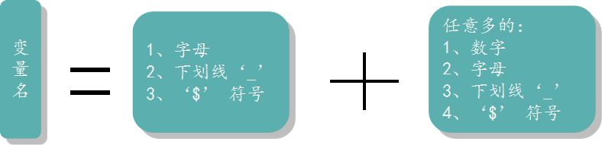

* **命名规则：**
  + 驼峰式命名规则： --> 跟骆驼的背一样，高低起伏的。
  + 小驼峰命名：首字母小写，第二个单词的首字母大写。 --> 一般用于变量、常量、数组、集合、方法等的命名。 例如：helloWorld.
  + 大驼峰命名：首字母大写，第二个单词的首字母大写。 --> 一般用于类名的命名。 例如：HelloWorld.
* **不合法的标识符案例：**

|  |
| --- |
|  |

* **不能使用关键字来命名标识符。 🡪  高亮显示的。**

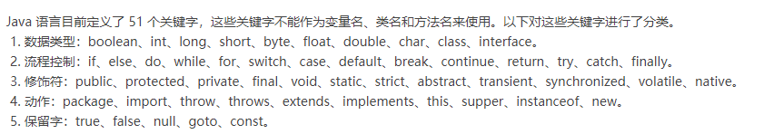

## 变量与常量

### 常量

* **什么是常量？**
  + 常量：恒定不变的量，说白了就是一个固定的值。 在Java中，利用关键字final指示常量。

|  |
| --- |
| **public class** Constants {  **public static void** main(String[] args) {  *//π：3.14 是一个固定不变的量，称之为常量* **final float** PAI = 3.14f;  } } |

* + - 关键字final表示这个变量只能被赋值一次。一旦被赋值之后，就不能够再更改了。而且，习惯上，常量名使用全大写。
    - 在Java中，经常希望某个常量可以在一个类中多个地方都能够访问，通常将这些常量称为类常量。可以使用static final修饰。并且定义在类中。

|  |
| --- |
| **public class** Constants {  *//π：3.14 该常量可以在该类的任何地方访问* **static final float *PAI*** = 3.14f;   */**  * 程序的入口  \** ***@param args*** *\*/* **public static void** main(String[] args) {  System.***out***.println(***PAI***);  } } |

* + - 注意：如果希望在项目的任何地方访问，还可以使用public关键字来进行修饰。那么其他类中的方法也可以使用这个常量。
* **常量分为：**
  + 字面常量【比如：1、2、“张三”这些等等具体的值都是字面常量】。
  + 字符常量【通过final关键字修饰的常量】。
  + 注意：常量一旦被初始化将不能修改，只要能修改的就不是常量则为变量了。
* **字面常量又分为：** 
  + 整数型常量：1、2、3
  + 浮点型常量/实型常量：1.23、3.14
  + 布尔型常量/逻辑常量：true或者false   🡪 需注意：逻辑常量只有true或者false
  + 字符串常量：“你好”
  + 字符型常量：‘A’

### 变量

* **什么是变量？**
  + 变量：可以改变的量。
  + 在Java中变量就是数据存储空间的表示，不同数据存储在不同的内存地址空间里，是相互独立存在的。
  + 简单的认为，变量就是存储数据的一个基本单元。
* **变量分类：** 
  + 局部变量：声明在方法中。 🡪 需要自己手动赋值。
  + 全局变量：声明在类中。 🡪 是有默认值的。

### 变量的声明与使用

* **变量的声明/创建：**
  + 数据类型 变量名 [,变量名2]; 🡪 注： [ ]里面的内容代表可以省略
  + 数据类型 变量名;
  + 数据类型 变量名 , 变量名2;
* **变量的赋值：**
  + 变量名 = 具体的值;
* **声明和赋值同时进行：**
  + 数据类型 变量名1 = 值[,变量名2 = 值];
  + 数据类型 变量名1 = 值；
  + 数据类型 变量名1 = 值，变量名2 = 值；🡪 这里的变量1和变量2是同一个数据类型。
* **变量的使用：**
  + 直接使用变量的名称即可，但是需要注意的是局部变量在使用之前必须赋值。

### 变量在内存中的存储

* **变量的内存：**
  + 变量的内存实际上就是在内存中分配一块儿空间。
  + 思考:通过java程序存储一个学生的基本信息。
  + 电脑使用内存来记忆计算时所使用的数据
  + 数据各式各样，要先根据数据的需求（即类型）为它申请一块合适的空间

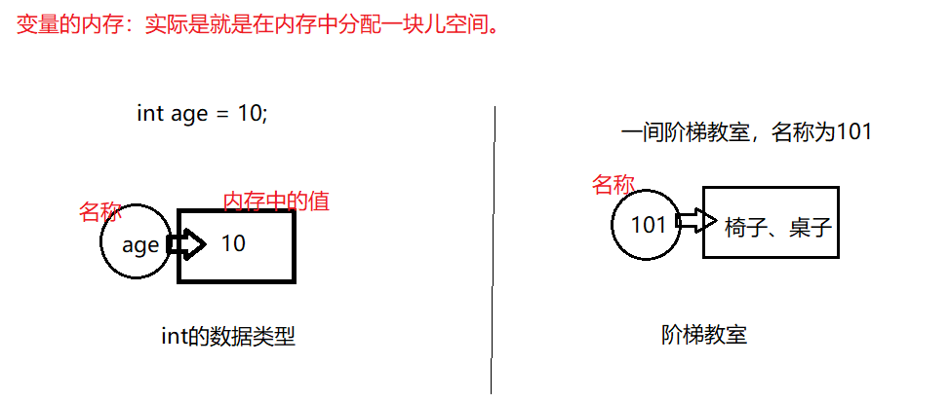

## 数据类型

* 目标：使用变量并结合数据类型定义学生的基本信息
  + 学生的姓名 张三
  + 学生的年龄 20
  + 学生的成绩 80.5
  + 学生的性别 男
  + 是否是一个好学生 是

### 划分数据类型的意义

* 数据有各式各样的，使用不同的变量来代表不同的数据，就需要不同的数据类型。
* 如果不把数据划分为不同的类型，那么就没有办法区分出数据之间的差别；
* 计算机可以根据不同的数据类型，把数据“合理”地存放到内存中；
* 计算机从内存中读取数据时，也可以根据其数据类型就能确认取到的数据的特征，从而正确地去处理；

### Java数据类型

|  |
| --- |
|  |

#### 基本数据类型

一般称为四类八种:

|  |
| --- |
|  |

* 整数默认类型：int
* 小数默认类型：double
* 计算机存储设备的最小信息单元叫“位（bit）”，又称之为“比特位”；
* 连续的8个位成为1个“字节（byte）”；
* 操作系统分配内存最少1个字节，即8 个位，而不是1个位；
* 长度越长，所表示的范围就越大；
* 每种具体类型都有不同的默认值；

|  |
| --- |
|  |

#### 引用数据类型

* String，类，接口，数组等都属于引用数据类型

#### 案例代码

因此，学生信息可以结合相对应的数据类型

|  |
| --- |
| //定义变量  String stuName = "吕子尚";//字符串不是基本数据类型  **int** stuAge = 20;//学生年龄  **double** stuScore = 80.5;//学生成绩  **char** stuGender = '男';//学生性别  **boolean** isGoodStudent = **true**;//是否是好学生  //使用变量  System.***out***.println(stuAge);  System.***out***.println(stuName);  System.***out***.println(stuScore);  System.***out***.println(isGoodStudent);  System.***out***.println(stuGender); |

使用其它数据类型定义变量：

|  |
| --- |
| **byte** by = 10;//-128-127  **short** sh = 200;  **int** num = 200;  **long** lon = 200L;  **float** f = 1.0F;  **double** dou = 2.0375;  **char** ch = 'a';  **char** ch1 = 97;//ASCII  **char** ch3 = '\u0021';  **boolean** flag = **false**;  **boolean** flag1 = **true**; |

#### 练习

|  |
| --- |
| 使用变量存储以下手机信息，并打印输出   * + **品牌（brand）：小米X**   + **重量（weight）：12.4**   + **电池容量（capacity）：4050**   + **价格（price）：6999**   + **厚度（thickness）：5.3** |

## 数据类型转换

### 基本数据类型转换

* 不同的基本数据类型之间可以进行转换
* 基本数据类型范围排序：

|  |
| --- |
|  |

#### 自动数据类型转换（隐式转换）

* 从表示范围小的类型转换为表示范围大的类型，可以直接转换，称为隐式转换

|  |
| --- |
| **byte** by = 10;  **int** num = by;//自动类型转换 表示范围小的可以直接转换为表示范围大的类型  **long** lon = num;  **double** dou = lon;  System.***out***.println(dou); |

#### 强制数据类型转换(显示转换)

* 从表示范围大的类型转换为表示范围小的类型，需要强制转换，称为显式转换
* (将高级别类型赋值给低级别，必须进行强制转换.)

|  |
| --- |
| **int** a = 200;  **byte** b = (**byte**)a;  System.***out***.println(b);  **double** c = 12.1234D;  **int** d = (**int**)c;  System.***out***.println(d);  **char** ch1 = 100;//d  **int** f = ch1;  System.***out***.println(f);  **char** ch2 = (**char**)f;  System.***out***.println(ch2);  **byte** b1 = 10;  **byte** b2 = 10;  **byte** b3 = (**byte**)(b1+b2);  System.***out***.println(b3); |

* 虽然类型之间可以进行强制的隐式转换，但是也需要有一定的前提；
* 数值类型和boolean类型之间就不能转换；强制也不可以；

|  |
| --- |
| **byte** by1 = 1;  **boolean** boo1 = **false**;  // "风马牛不相及"的boolean和数值类型，强制也不能转换；  by1 = (**boolean**)boo1; //编译无法成功(会报错) |

#### 课堂练习

* + 去年Apple笔记本所占的市场份额是20，今年增长的市场份额是9.8，求今年所占的份额
  + 某班第一次Java考试平均分81.29，第二次比第一次多2分，计算第二次考试平均分？

### 引用数据类型转换

* 在后面的学习中会接触相关的知识。

## Scanner

* Scanner是Java提供的一个类，用来获取用户的输入。

### 语法

* 创建Scanner的基本语法：
  + Scanner s = new Scanner(System.in);
  + 导入java.util.Scanner包。
  + Scanner：简单的理解是一个扫描仪。
  + System.in:简单的理解为就是从控制台输入。标准输入！
* 通过Scanner类中的方法获取输入的值：

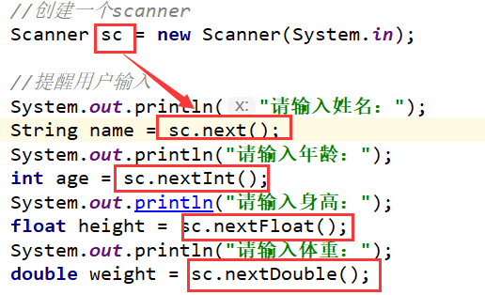

* + nextInt(): 获取一个int类型的值。
  + nextFloat()：获取一个float类型的值。
  + nextDouble():获取一个double类型的值。 …
  + next()和nextLine()：都是用来获取字符串的值。
* next()和nextLine()的区别？

|  |  |
| --- | --- |
| next() | 1、一定要读取到有效字符后才可以结束输入。  2、对输入有效字符之前遇到的空白，next() 方法会自动将其去掉。  3、只有输入有效字符后才将其后面输入的空白作为分隔符或者结束符。  4、next() 不能得到带有空格的字符串。 |
| nextLine() | 1、以Enter为结束符,也就是说 nextLine()方法返回的是输入回车之前的所有字符。  2、可以获得空白。 |

### 案例

* 案例分析：

|  |
| --- |
| **public** **static** **void** main(String[] args) {  Scanner input = **new** Scanner(System.***in***);//通过input变量获得控制台的数据  System.***out***.println("请录入学生的姓名");  //动态获得用户录入的字符串数据  String name = input.next();  System.***out***.println("请录入"+name+"的成绩");  **int** score = input.nextInt();//动态获得用户录入的数据  **byte** by = input.nextByte();  **long** lon = input.nextLong();  //Scanner无法获得char类型的数据 都当成字符串进行处理  String gender = input.nextLine();  System.***out***.println(name+"的成绩是:"+score);  } |

## 运算符

* 我们已经学习了数据类型，数据与数据之间是需要进行运算的，接下来我们来学习运算符的使用。
* 从功能角度分，Java中的运算符可以分为算术、关系、位、逻辑运算符四类；
* 运算符既可以对变量进行运算，也可以对常量进行运算，被运算的数据称作操作数

### 赋值运算符

* 将数据赋值给某个变量。
* = , +=, -=, *=, /=, %=

#### 语法

|  |
| --- |
|  |
|  |

#### 案例

|  |
| --- |
| // 赋值运算符 = += -= *= /= %=  **int** num = 100;//将100的数据赋值给num变量 =是一个赋值符号  num+=10;//等同于 num = num+10; 将num+10之后的结果再赋值给num变量  System.***out***.println(num);//110  num-=10;  System.***out***.println(num);//100  num*=10;  System.***out***.println(num);//1000  num/=10;  System.***out***.println(num);//100  num%=10;  System.***out***.println(num);//0 |

### 算术运算符

* 变量与变量之间(数据与数据之间)进行加减乘除等相关的运算。

|  |
| --- |
|  |

#### 一元运算符

* 一元运算符也称之为**自增（++）自减（--）运算符**。这是一种特殊的运算符，在算术运算符中需要两个操作数来进行运算。但是自增自减是一个操作数。
* 观察以下代码，注意观察++a和a++的区别？

|  |
| --- |
| //++ 自增加1 -- 自减减1  **int** c = b++;  //++ 在变量名之后 先赋值 先b的值赋值给c b再自增加1  System.***out***.println(b);//4  System.***out***.println(c);//3  c = ++b;  //++ 在变量名之后 b++ b=5  System.***out***.println(b);//5  System.***out***.println(c);//5 |
| **int** x = 10;  x = x++;  //变量缓存机制  // int temp = x;//10  // x++;  // x = temp;  System.***out***.println(x);//10 |

* a++和++a的区别？
  + 前缀自增自减法（++a/--a）：先计算，再使用！
  + 后缀自增自减法（a++/a--）：先使用，再计算！

#### 二元运算符

* 二元运算符的作用和数学中的作用是一样的。

##### 语法

|  |
| --- |
| **int** a = 20;  **int** b = 3;  System.***out***.println(a+b);//a与b进行算数运算  System.***out***.println(a-b);  System.***out***.println(a*b);  System.***out***.println(a/b);  System.***out***.println(a%b); |

##### 案例

* 某学员3门课成绩如右表所示，编程实现：

1、Java课和SQL课的分数之差

2、3门课的平均分

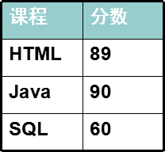

##### 扩展

* + 拼接符号

|  |
| --- |
| //拼接 +  System.***out***.println(10+100+"hello");  System.***out***.println("hello"+(10+100));  System.***out***.println("hello"+",world"); |

### 比较运算符

* 用来运算两个操作数(变量)的大小关系，返回值是true或false；

|  |
| --- |
|  |

#### 案例

|  |
| --- |
| //比较运算符 > < >= <= != ==  // 结果: boolean true false  **int** num1 = 10;  **int** num2 = 5;  System.***out***.println(num1>num2);  System.***out***.println(num1<num2);  System.***out***.println(num1>=num2);  System.***out***.println(num1<=num2);  System.***out***.println(num1!=num2);  System.***out***.println(num1==num2); |

#### 扩展

使用==进行比较的时候，比的是什么？

|  |
| --- |
| // == 相等于  //如果是基本数据类型而言 比较的是数据  //如果是引用数据类型 比较的是对象在内存里面地址值  //判断两个数据是否相等  **int** num1 = 100;  **int** num2 = 100;  System.***out***.println(num1==num2);  //如果== 比较基本类型数据 比较的是数据  String str1 = "hello";  String str2 = "hello";  String str3 = **new** String("hello");  System.***out***.println(str2);  System.***out***.println(str3);  System.***out***.println(str1==str2);  System.***out***.println(str2==str3);//false  //比较字符串内容是否一致  System.***out***.println(str2.equals(str3)); |
|  |

### 逻辑运算符

#### 语法

* 逻辑运算符用于连接布尔型表达式。在Java中不可以写成3<x<6，应该写成x>3 & x<6 。
* 表达式：用运算符连接的式子。布尔型表达式就是运算结果为boolean类型的表达式。

|  |
| --- |
|  |

#### 案例

|  |
| --- |
| System.***out***.println((5>4)&&(5<3));  System.***out***.println((5>4)&(5<3));  System.***out***.println((5<3)&&(5>4));//短路与  System.***out***.println((5<3)&(5>4)); |

#### 扩展

* “&”和“&&”的区别：
  + 单&时，左边无论真假，右边都进行运算；
  + 双&时，如果左边为真，右边参与运算，如果左边为假，那么右边不参与运算。
  + “|”和“||”的区别同理，双或时，左边为真，右边不参与运算
  + &&,||和&以及|的区别：结果相同，但是有短路效果，一般建议使用&&,||

### 三元(三目)/条件运算符

#### 语法

* 返回最终结果 = (关系表达式) ? 结果1 ：结果2;
  + 如果关系表达式成立(true) ，则运算后为结果1。
  + 如果关系表达式不成立(false) ，则运算后为结果2。
* 要求：
  + 关系表达式结果为boolean类型。
  + 一定会返回最终结果。
  + 结果1与结果2、最终结果的数据类型必须一致。
  + ?和:都是英文的。

#### 案例

|  |
| --- |
| // (表达式)?第一个表达式:第二个 表达式结果;  String result = (5>4)?"hello":"world";  System.***out***.println(result);  **int** num = (**int**)((1>0)?1:2.0);  System.***out***.println(num); |
| // 获取两个数之间的最大数  **int** a=3,b=4,z;  z=(a>b)?a:b; //z变量存储a与b之间的最大值 |

### instanceof运算符

* 该运算符用于操作对象实例，检查该对象是否是一个特定类型（类的类型或者接口的类型）。
* Instanceof运算符的使用语法：

|  |
| --- |
| 对象 Instanceof 类的类型或者接口的类型   * 如果运算符的左侧变量的类型与Instanceof右侧的类型一致，则会直接返回true，否则为false。 |

* 案例：

|  |
| --- |
| **public static void** main(String[] args) {  *//姓名* String name = **"tom"**;  *//判断name的类型是否是String？* **boolean** b = name **instanceof** String;  *//由于name是String，所以返回true* System.***out***.println(b); } |

### 位运算符（了解）

* 处理整数类型时，可以直接对组成整数型值的各个位完成操作。
* Java定义了位运算符应用于整数（int）、长整型（long）、短整型（short）、字符型（char）和字节型（byte）。
* 位运算符作用在所有的位上，并且按照位来运算。
* 常用的位运算符有：

|  |  |
| --- | --- |
| 操作符 | 描述 |
| 按位与（&） | 参与运算的两个值，如果两个相应位都是1，则该位的结果为1，否则为0。 |
| 按位或（|） | 参与运算的两个值，如果两个相应位都是0，则该位的结果为0，否则为1。 |
| 按位非（~） | 按位取反，对数据的每个二进制数据进行取反操作。将1变成0，将0变成1。 |
| 按位异或（^） | 参与运算的两个值，如果两个相应位值相同，则结果为0,否则为1. |
| 按位左移动运算符（<<） | 运算符的各个二进制位全部左移若干位，由”<<”右边的数指定移动的位数，高位丢弃，低位补0.【数字缩小】 |
| 按位右移动运算符（>>） | 把”>>”左边的运算符的各个二进制全部右移若干位，由”>>”右边的数指定移动的位数。【数字扩大】 |

#### 案例

|  |
| --- |
| */**  \** ***@Author：liulei*** *\** ***@Version：1.0*** *\** ***@Date：2021/5/6-16:40*** *\** ***@Since:jdk1.8*** *\** ***@Description:todo*** *\*/* **public class** Demo1 {  **public static void** main(String[] args) {  **int** a = 5; *//0000 0101* **int** b = 6; *//0000 0110   //获取对应的二进制数字* System.***out***.println(**"a的二进制："**+Integer.*toBinaryString*(a));  System.***out***.println(**"b的二进制："**+Integer.*toBinaryString*(b));   *//按为取反 1111 1010 : 先减-1 再取反：1111 1001 --> 0000 0110 --> -6* System.***out***.println(~a);  */*  0101  0110  ----  0100 --> 4  */* System.***out***.println(a&b);  */*  0101  0110  ----  0111 --> 7  */* System.***out***.println(a|b);  */*  0101  0110  ----  0011 --> 3  */* System.***out***.println(a^b);  */*  0101  0010[1] --> 2  */* System.***out***.println(5 >> 1);  */*  0101  0101[0] --> 8 + 2 = 10  */* System.***out***.println(5 << 1);  } } |

## 运算符优先级：

